# 1. 应用层协议的体系架构有哪几种模式？各有什么特点？

**(1)客户-服务器模式**

服务器：需要具备7*24小时提供服务的能力，拥有可永久访问地址/域名，以及拥有良好的可扩展性。客户端：可以间歇性进入网络，客户端之间通常不直接连接。

在这种模式下：

客户：提出需求，并完成预期的行为。

服务器：管理和调度资源，满足客户对资源的利用。

交互：在协议的约束下，避免客户申请与服务器调度之间的冲突。

**特点**：在这种模式下，网络应用被分为客户端和服务器两个不同的角色。客户端向服务器发送请求，并等待服务器响应以获取所需的服务或数据。服务器则负责接收客户端请求并提供相应的服务或数据

**(2) P to P模式**

对等性：通信的各方地位平等，互为客户端也互为服务器。

独立性：对中心服务器依赖最小(甚至没有)。应用程序在间歇性连接的主机之间直接通信，相互提供对方需要的服务。

在这种模式下：

端系统：不需要随时在线，且任意端系统均可直接通信。

自治性：没有中心节点协调，各端系统之间平等协商。

生存能力：即使有部分端系统退出，网络依然生存。

**特点**：对等模式中，所有参与者都可以作为客户端和服务器，彼此平等地连接和交换信息。每个节点都可以请求或提供服务，而不依赖于中心化的服务器

**(3) 混合模式**

一种混合了C/S和P2P的通信模式，兼具二者特点。通常是：

服务器：负责全局性的服务，如搜索等。客户端：负责提供具体的服务。

# 2. 根据应用领域的特点，应用层协议可能会对传输层协议提出哪几种要求？TCP/IP能够实现哪些要求？

不同的应用程序，对传输层有不同的要求。有些对时间敏感，有些对数据敏感。

**(1)可靠数据传输**

如果能够确保数据交付，则这样的协议就认为是提供了可靠数据传输(Reliable Data Transfer)。有些应用程序要求确保可靠性，而也有些应用程序能够容忍一定程度的数据丢失(Loss-TolerantApplication，容忍丢失应用)，如多媒体应用。

**(2)吞吐量**

可用吞吐量是指发送进程能够向接收进程交付比特的速率。具有吞吐量要求的应用程序被称为带宽敏感应用(Bandwidth-Sensitive Application)，许多多媒体应用是带宽敏感度。弹性应用(Alastic Application)则能够根据情况或多或少地利用可供使用的吞吐量。电子邮件、文传输以及Web传送都属于弹性应用。

**(3)定时**

能够确保发送方注入进套接字中的每个比特到达接收方的套接字不迟于某个预期的时间(如100mS)。这些服务对交互式实时应用程序有吸引力。在网络电话中，较长的时延会导致会话出现不自然的停顿；在游戏中，较长的时延使得它失去真实感。

**(4) 安全性**

可以提供一种或多种安全性服务。

**TCP/IP能够实现可靠数据传输和安全服务要求，不提供吞吐量和定时服务。**

# 3. 什么是域名、域名结构和绝对域名？

**域名**：每一个域名(英文域名)都是一个标号序列(labels)，用字母(A-Z，a-z，大小写等价)、数字(0-9)和连接符(一)组成，标号序列总长度不能超过255个字符。

**域名结构：**由点号分割成一个个的标号(label)，每个标号应该在63个字符之内，每个标号都是其所在层次的域名。级别最低的域名自左至右逐步上升。

**绝对域名：**以点“.”结尾的域名称为绝对域名或完全合格的域名(Full Qualified Domain Name，FQDN)，不以点结尾，则是不完全的域名。如果不完全的域名是由两个或两个以上的标号组成，则认为是完全域名;如果在不完全的域名部连接一个局部后缀，也认为是完全域名。

**4. 阐述DNS的工作原理和解析过程**

**工作原理**

主机向本地域名服务器的查询一般都是采用递归查询。如果主机所询问的本地域名服务器不知道被查询域名的 IP地址，那么本地域名服务器就以DNS 客户的身份，向其他根域名服务器继续发出查询请求报文。本地域名服务器向根域名服务器的查询通常是采用迭代·查询。当根域名服务器收到本地域名服务器的迭代查询请求报文时，要么给出所要查询的IP地址，要么告诉本地域名服务器：“你下一步应当向哪一个域名服务器进行查询”。然后让本地域名服务器进行后续的查询。

**解析过程**

①首先从主机本地Hosts文件查找。没找到就向本地DNS发出请求；

②若本地DNS也找不到，则将请求发给负责该域的根域名字服务器，根服务器会返回一个相应的顶级域名服务器地址；

③本地域名服务器向顶级域名服务器提出请求。顶级域名服务器会返回一个权限域名服务器地址；

④本地域名服务器向权限域名服务器提出请求，权限域名服务器将返回目标域名的IP地址。

⑤本地域名服务器向查询主机返回目标域名的IP地址。

**5. 结合DNS的报文结构，说明DNS在什么情况下使用UDP协议？什么情况下使用TCP协议？为什么？**

**在大部分情况下，DNS采用UDP协议。**

DNS查询通常是简短的请求-响应模式，UDP具有较低的连接建立和传输开销，适用于快速进行域名解析。因为UDP无连接、不可靠，所以在发送DNS请求时可能会有数据包丢失的风险，但对于域名解析来说，这种风险被认为是可以接受的。

**但是，当遇到以下情况时，采用TCP:**

（1）.DNS响应报文过长

当名字解析器发出一个查询请求，并且返回响应中的TC(删减标志)比特被设置为1时，即意味着响应的长度超过了512个字节，而仅返回前512个字节。在遇到这种情况时，名字解析器通常使用TCP重发原来的查询请求，允许返回的响应超过512个字节的结果。

（2）区域传送

在同时拥有主域名(名字)服务器和辅助域名服务器时，辅助服务器将定时(通常是3小时)向主服务器进行查询以便了解主服务器数据是否发生变动。如果有变动，执行一次区域传送。区域传送使用TCP，因为这里传送的数据远比一个查询或响应多得多。

**6. 在电子邮件中，有哪几种主要协议？分别有什么作用？**

发送邮件的协议：SMTP

读取邮件的协议：POP3 和 IMAP

多用途互联网邮件扩展：MIME，在邮件首部中可说明邮件的数据类型(如文本、声音、图像、视像等)，使用MIME 可在邮件中同时传送多种类型的数据。

**SMTP（Simple Mail Transfer Protocol）：**

作用：SMTP是用于发送电子邮件的主要协议。它负责在邮件服务器之间传输电子邮件，将邮件从发件人的邮件服务器发送到收件人的邮件服务器。SMTP定义了电子邮件的传输规则和通信方式。

SMTP 规定了在两个相互通信的 SMTP 进程之间应如何交换信息。

SMTP使用客户服务器方式，即发送端的SMTP进程是 SMTP客户，接收端的SMTP进程是SMTP 服务器。

SMTP定义了16条命令和23种应答信息；每一种应答信息一般只有一行信息，由一个 3 位数字的代码开始，后面附上（也可不附上）很简单的文字说明。

**POP3（Post Office Protocol - Version 3）：**

作用：POP3协议的主要作用是为用户提供一种方便的方式来收取电子邮件。它允许用户将邮件从邮件服务器上下载到本地设备上，这样就可以在没有网络连接的情况下阅读已经下载的邮件。POP3协议还支持多种操作，如浏览邮件列表、下载指定邮件、删除邮件等，使用户可以方便地管理自己的邮件。

**IMAP（Internet Message Access Protocol）：**

作用：IMAP也是用于接收电子邮件的协议，但与POP不同的是，IMAP更加灵活，允许用户在多个设备上访问同一邮箱，并且可以在服务器上保留邮件的副本。IMAP允许用户对邮件进行组织、标记和管理，而不会直接下载到本地设备。

**SMTPS 和 IMAPS：**

作用：SMTPS和IMAPS是SMTP和IMAP的安全版本，它们通过加密通信来确保邮件传输的安全性。SMTPS使用TLS/SSL对SMTP进行加密，IMAPS使用TLS/SSL对IMAP进行加密，以保护邮件内容和身份信息。

**7. 简述SMTP和POP3协议的基本原理**

**SMTP协议的基本原理：**

SMTP协议属于TCP/IP协议族，它帮助每台计算机在发送或中转信件时找到下一个目的地。SMTP服务器就是遵循SMTP协议的发送邮件服务器。

①客户端（邮件客户端或邮件服务器）连接到目标邮件服务器的25号端口（SMTP默认端口）。

②客户端发送包含邮件内容和相关信息（如发件人、收件人等）的命令。

③目标邮件服务器接收并解析命令，根据指示将邮件传送给接收方的邮件服务器。

④目标邮件服务器将邮件存储在接收方的邮箱中，等待接收方使用POP3或IMAP来检索。

**POP3协议的基本原理：**

POP3是Post Office Protocol 3的简称，即邮局协议的第3个版本，它规定怎样将个人计算机连接到Internet的邮件服务器和下载电子邮件的电子协议。它是因特网电子邮件的第一个离线SMTP协议版本，POP3允许工作站动态访问服务器上的邮件，这意味着多个工作站可以同时登录到服务器上，就像电话亭一样。

①客户端连接到邮件服务器的110号端口（POP3默认端口）。

②用户进行身份验证并请求检索邮件。

③服务器传输新邮件到客户端，客户端下载邮件，并根据配置可能删除服务器上的邮件副本。

④下次访问时，服务器只传输新邮件，因为已经下载的邮件在服务器上已被标记为已读或删除。

# 8. 试着制作一个介绍自己的网页



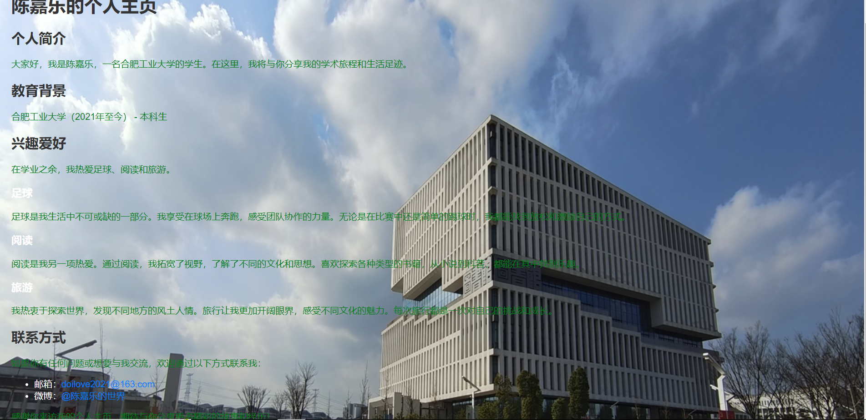



代码：

<!DOCTYPE html>

<head>

<title></title>

<link rel="stylesheet" href="css_index.css">

</head>

<body>

<div class="home">

<div class="content">

<div class="stars"></div>

<img class="bgc" src="./img/preview2.JPG" width="100%" alt="">

<h3 class="title">欢迎来到<b>指尖划过青春</b>的个人网站</h3>

<h3 class="titles">　　星星在夜空中闪闪发光，也许是为了让每个人都能在天空中找到属于他们自己的星球……</h3>

<img class="icon" src="./img/down.png" alt="">

<div class='ribbon'>

<a href='./index.html'><span>Home</span></a>

<a href='./about.html'><span>About Me</span></a>

</div>

</div>

</div>

</body>

</html>

<!DOCTYPE html>

<html lang="en">

<head>

<meta charset="UTF-8">

<meta name="viewport" content="width=device-width, initial-scale=1.0">

<title>陈嘉乐的个人主页</title>

<style>

body {

font-family: Arial, sans-serif;

margin: 20px;

background-image: url('./img/xuexiao.JPG');

background-size: cover;

background-position: center;

color: #fff; /* 设置文字颜色为白色，以确保在背景图片上可见 */

}

h1, h2 {

color: #333;

}

p {

color: green;

}

a {

color: #007BFF;

text-decoration: none;

}

a:hover {

text-decoration: underline;

}

</style>

</head>

<body>

<h1>陈嘉乐的个人主页</h1>

<h2>个人简介</h2>

<p>大家好，我是陈嘉乐，一名合肥工业大学的学生。在这里，我将与你分享我的学术旅程和生活足迹。</p>

<h2>教育背景</h2>

<p>合肥工业大学（2021年至今） - 本科生</p>

<h2>兴趣爱好</h2>

<p>在学业之余，我热爱足球、阅读和旅游。</p>

<h3>足球</h3>

<p>足球是我生活中不可或缺的一部分。我享受在球场上奔跑，感受团队协作的力量。无论是在比赛中还是简单的踢球时，我都能找到放松和激励自己的方式。</p>

<h3>阅读</h3>

<p>阅读是我另一项热爱。通过阅读，我拓宽了视野，了解了不同的文化和思想。喜欢探索各种类型的书籍，从小说到科普，都能在其中找到乐趣。</p>

<h3>旅游</h3>

<p>我热衷于探索世界，发现不同地方的风土人情。旅行让我更加开阔眼界，感受不同文化的魅力。每次旅行都是一次对自己的挑战和成长。</p>

<h2>联系方式</h2>

<p>如果你有任何问题或想要与我交流，欢迎通过以下方式联系我：</p>

<ul>

<li>邮箱：<a href="doilove2021@163.com">doilove2021@163.com</a></li>

<li>微博：<a href="https://weibo.com" target="_blank">@陈嘉乐的世界</a></li>

</ul>

<p>感谢你来访我的个人主页，期待与你分享更多精彩的故事和经历！</p>

</body>

</html>